**Domain Driven Design**

01 – Design de software e DDD

É um design de software, como vai desenhar a aplicação

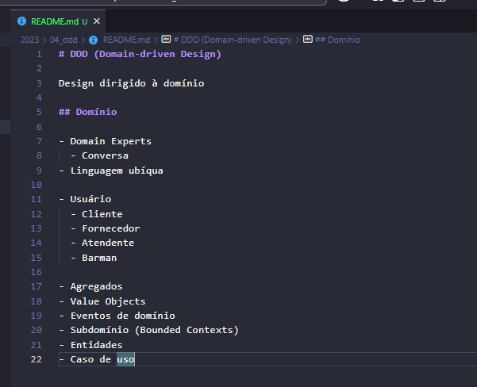

02 – Entidade e caso de uso

Fazer o comando npm init -y e npm i typescript e @types/node -D e depois roda o npx tsc –init

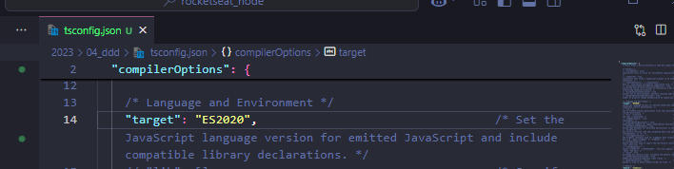

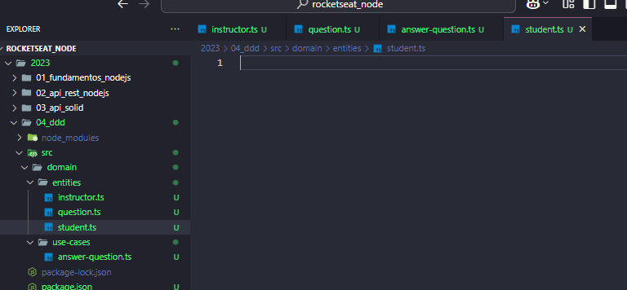

03 – Primeiro caso de uso

Instalar o npm i vitest -D

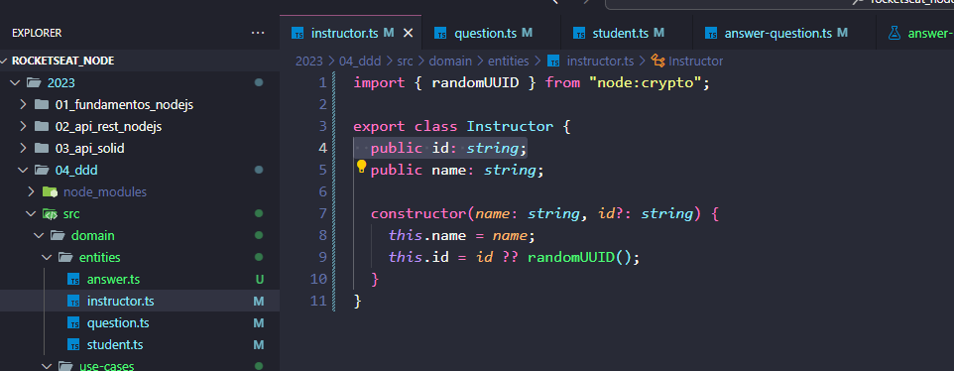

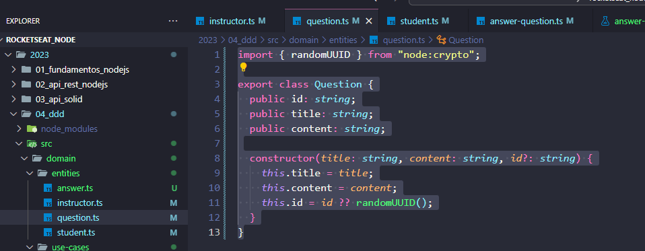

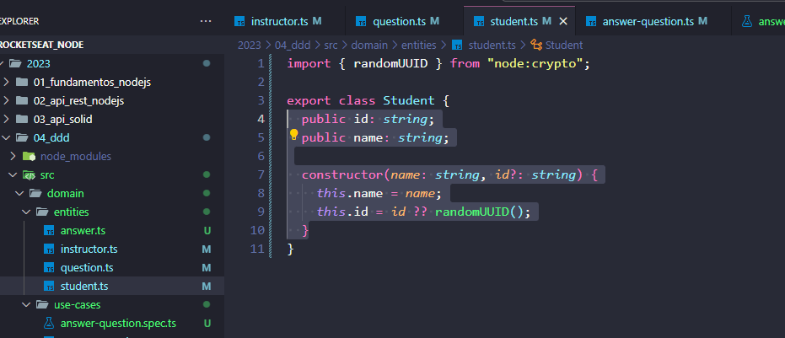

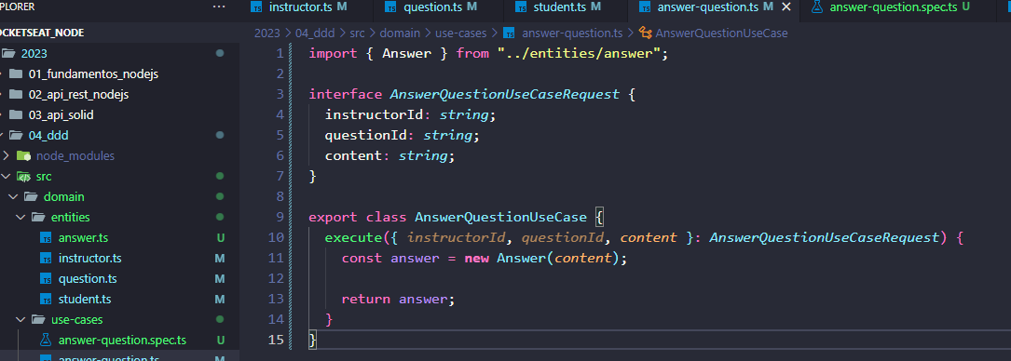

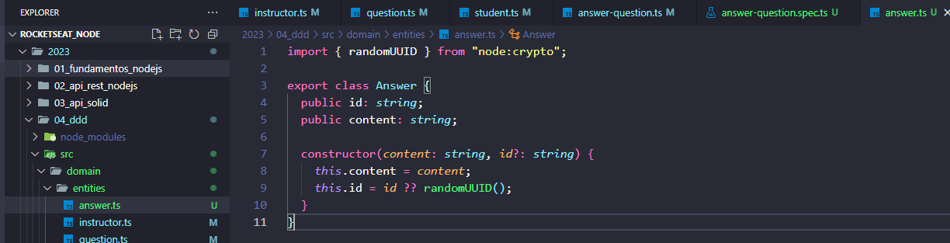

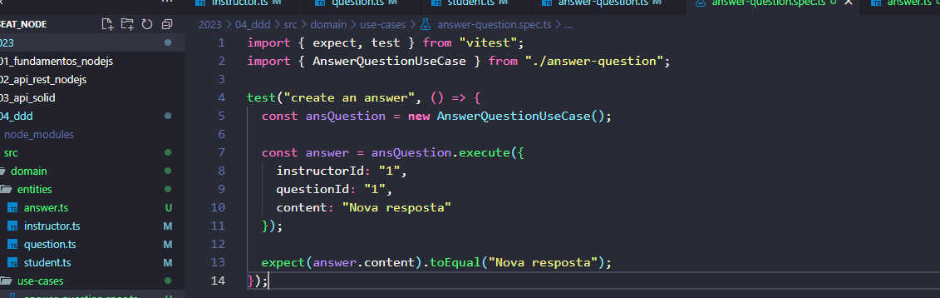

04 – Mapeando relacionamentos

Dry = don’t repeat yourself

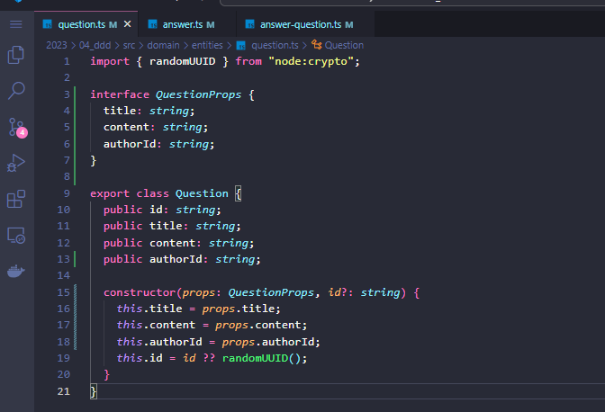

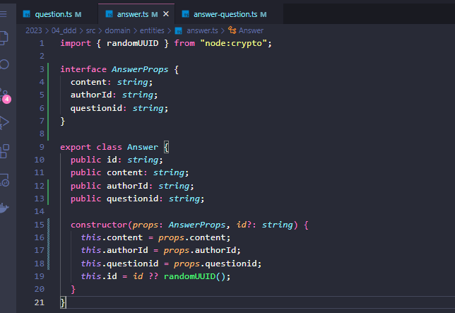

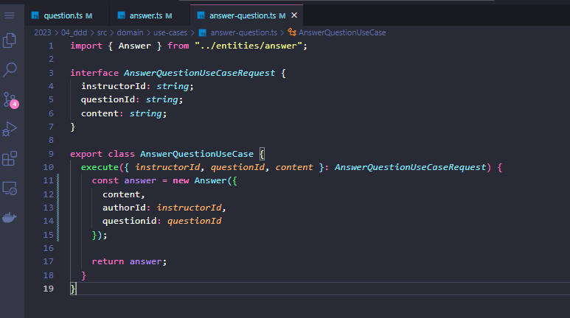

05 – Dependências externas

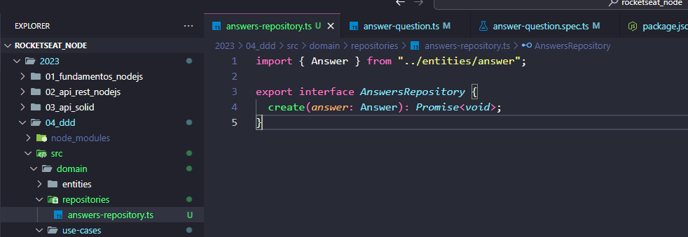

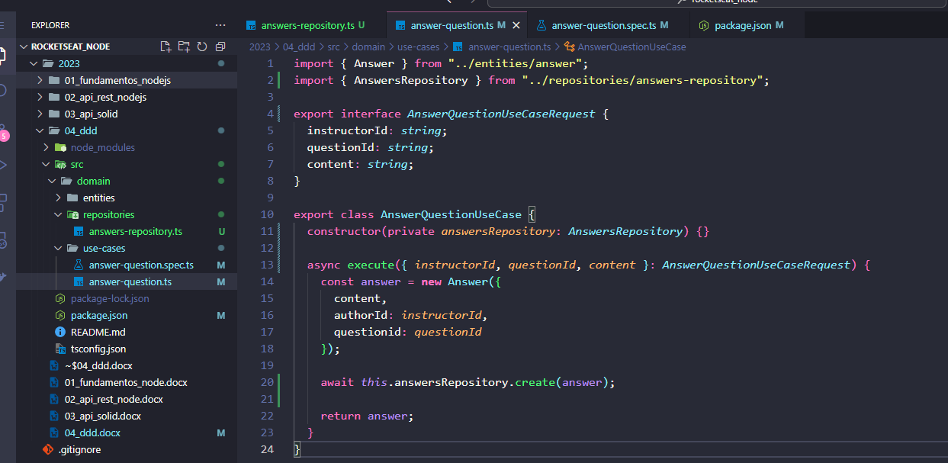

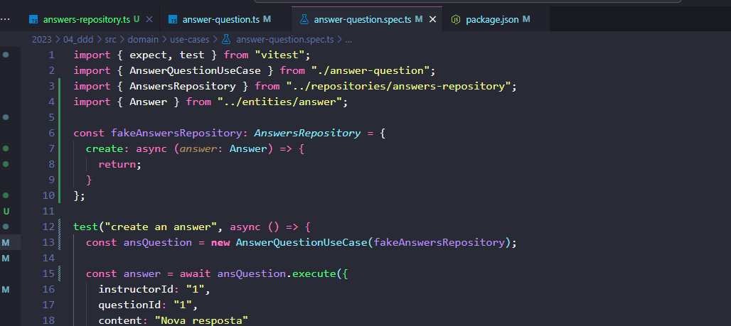

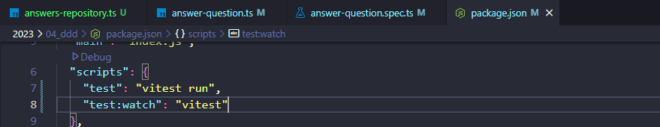

06 – Value object de slug

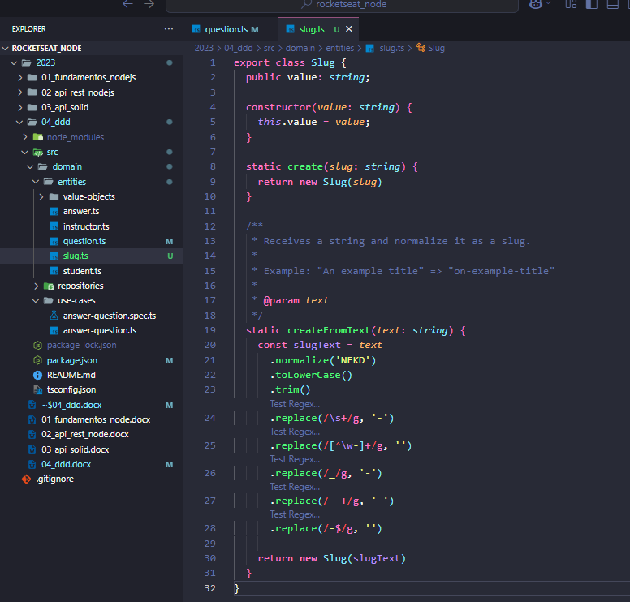

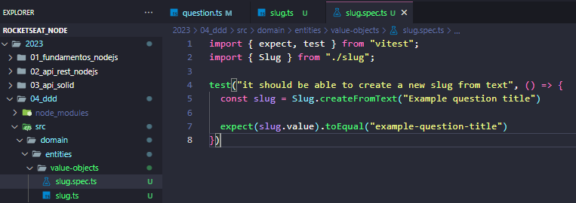

07 – Classe base de entidades

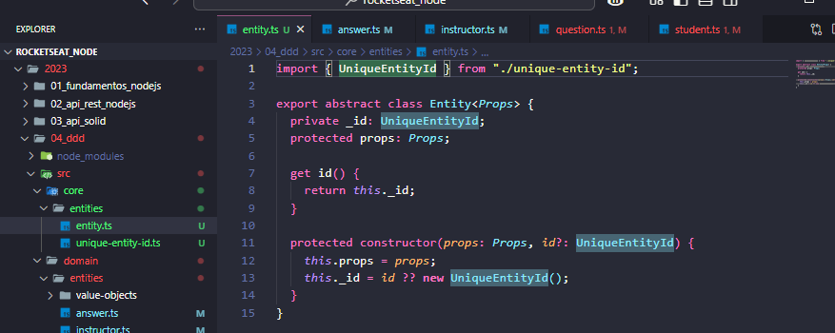

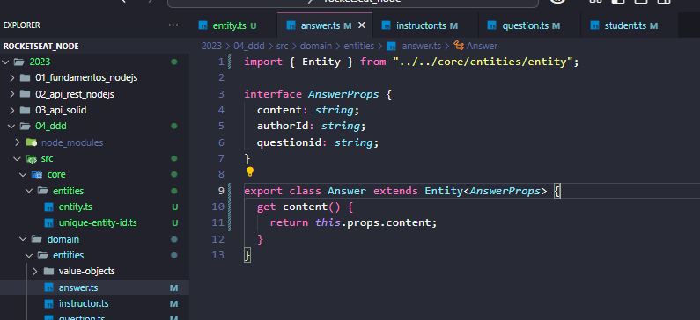

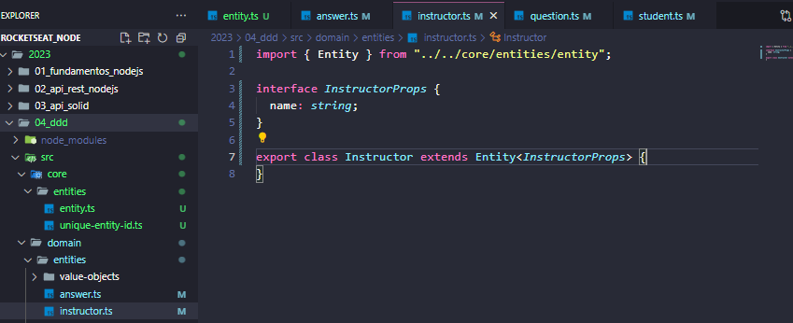

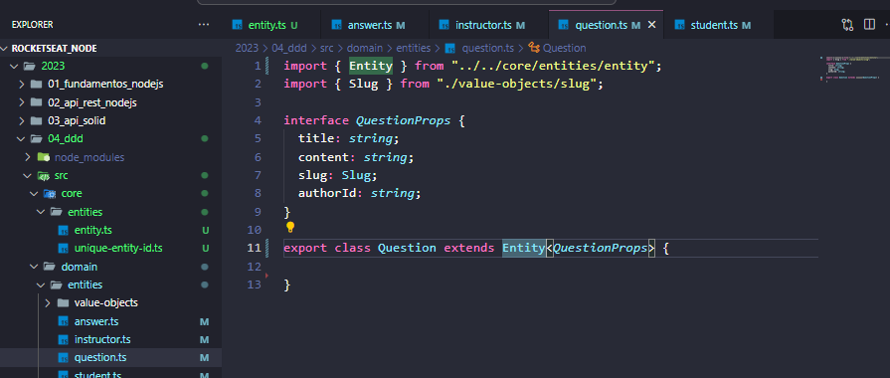

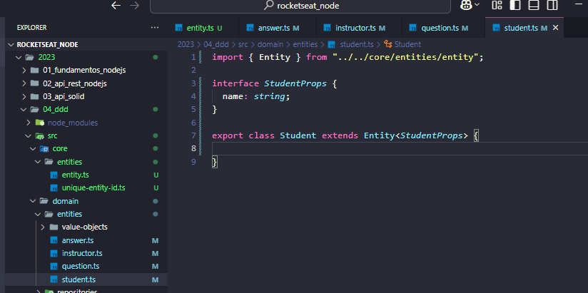

08 – ID das entidades

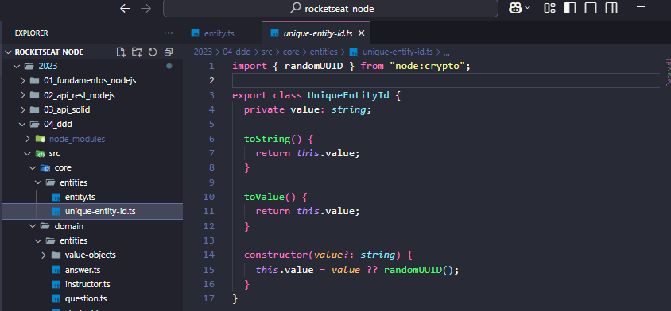

09 – Mapeando propriedades

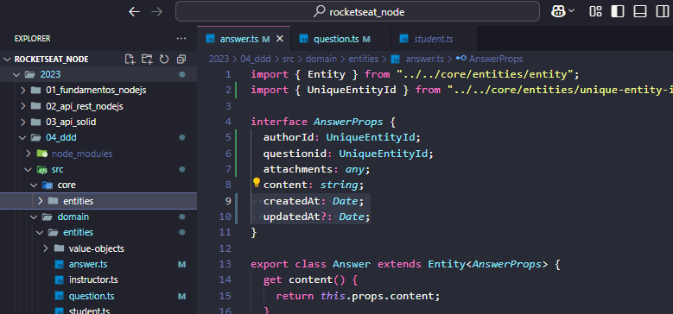

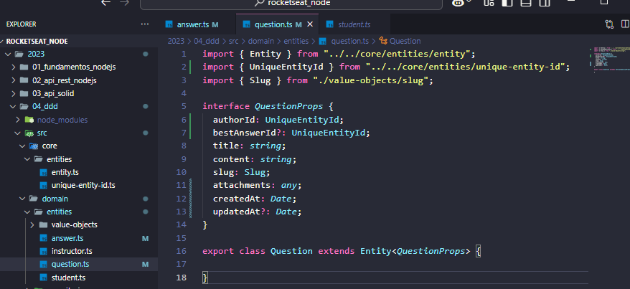

10 – Abstraindo criação de entidades

11 – Getters & setters das entidades

12 – Path aliases e vitest globals

13 – Configuração do ESLint

14 – Fundamentos e clean architecture

15 – Refatorando as pastas

16 – Caso de uso criar pergunta

17 – Refatorando os testes unitários

18 -

19 -

20 -

21 -

22 -

23 -

24 -

25 -

26 -

27 -

28 -

29 -

30 -